芙蓉小学2023-2024学年第二学期
四年级数学备课组活动签到表 （第 13 次活动）
主题 | 聚焦常态教学 赋能课堂提质
内容 | 用数对确定位置 |  | 主讲人 | 孙小婷
时间 | 2024.5.22 |  | 地点 | 四（2）
序号 | 姓名 | 到场签名 |  |  | 备注
1 | 叶婷 | 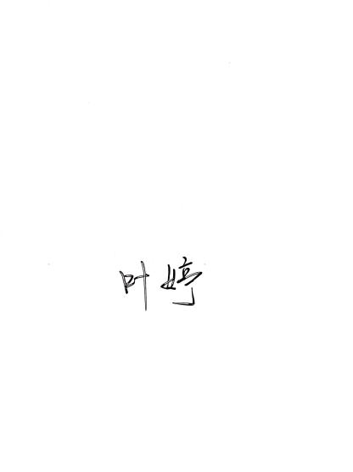
2 | 孙小婷 | 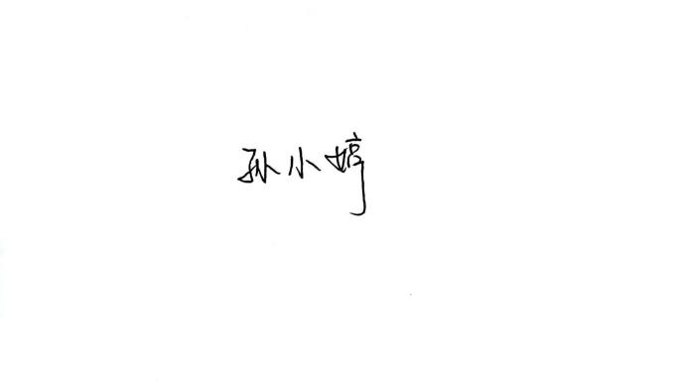
3 | 陈艳 | 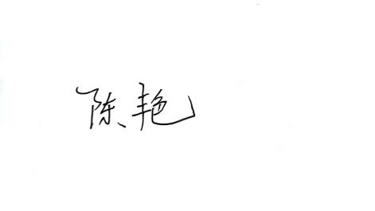
4
5
6
7
8
9
10
备注：每次活动结束后，教研组长、备课组长及时收齐所有资料。
四年级数学备课组活动记录
主 题 | 聚焦常态教学 赋能课堂提质
内 容 | 用数对确定位置 | 主讲人 | 孙小婷
时 间 | 2024.5.22 | 地 点 | 四（2）
参  加  人  员 | 陈艳、叶婷、孙小婷
活  动  过  程 | 《确定位置》这节课集中体现了其“一切为了学生更好地学”的教学主张，带领学生经历问题解决的过程，取得了很好的教学效果，具体体现在：  一、从儿童的认知出发  教师善于根据学生的认知基础，把学生带到已有知识的边界处，通过核心问题激发学生的数学思考，让学生充分感受数学学习的必要性。课中教师先出示数轴上的一个点，引导学生发现数轴上的一个点的位置可以用一个数表示，而后在这条线的外面也就是平面上又出现一些点，教师提出核心问题“平面上的这些点的位置又该如何表示”引发学生的数学思考，而后引导学生经历探究生活中的座位的表示方法以及找出贴瓷砖的位置等，让学生感受到确定位置来源于生活的需要；同时又引导学生经历从数轴探究出直角坐标系的产生，并学会用数对表示平面上的点的方式，又使学生充分感受到确定点的位置来源于数学的需要。  二、从数学的特征出发  教师准确把握学科内容本质，通过丰富的教学方式，让学生在探究等多样的数学学习活动中掌握“四基”、增强“四能”，促进学生数学核心素养的发展。教师对诸如确定位置的规则、数对的写法等陈述性知识，采取讲授法给学生探究数对中的规律、以及探究如何表示平面上的点等程序性知识留足了时间。教师引导学生经历把教室座位平面图抽象为圆圈图，培养学生的数学抽象能力；感悟数轴上的点和数、平面上的点和数对是一一对应的，渗透一一对应的数学思想；通过教室座位平面图中座位位置的确定到平面上点的位置的确定，帮助学生确立模型思想；在红山公园景点平面图中引导学生提出“不在交点上的点的位置该如何表示”的数学问题，发展学生提出问题能力。其诸多教学内容的设计与实施有效促进了学生数学核心素养的发展。  三、从课堂的本质出发  教师的练习设计有层次、有梯度，有效培养学生的空间观念和应用意识。教师设计确定花砖的位置巩固性练习，及时帮助学生夯实基础知识；设计的确定红山公园平面图中景点的位置练习，增强学生的空间观念和应用意识；介绍确定地图中的位置以及百度地图中的位置确定等内容，拓展学生的视野，让学生充分感受到数学与生活的联系，激发学习数学的兴趣。  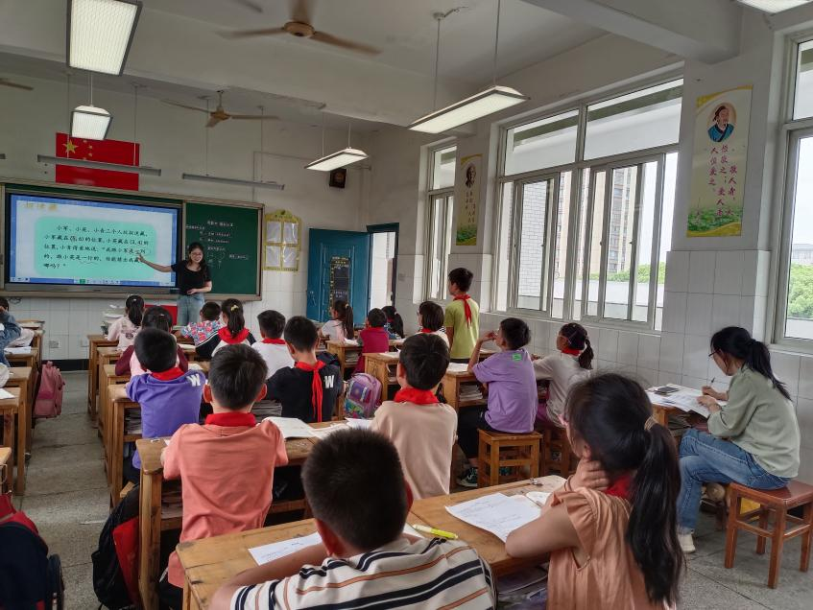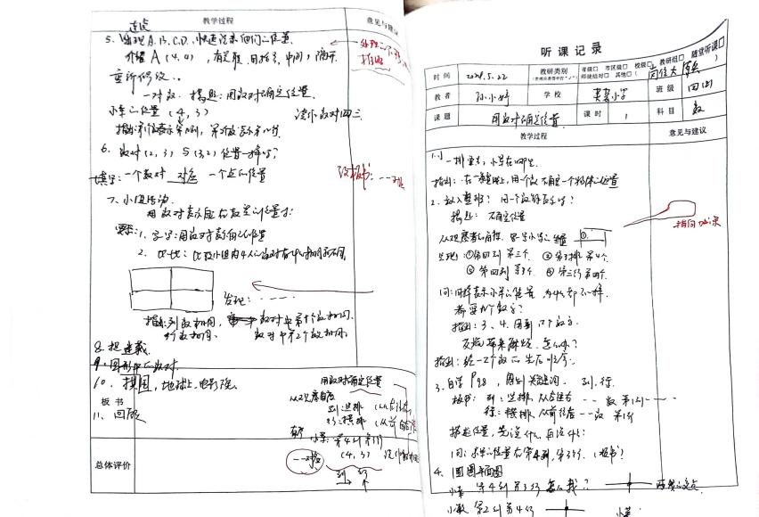
备注：每次活动结束后，教研组长、备课组长及时收齐所有资料。

